Дано число, состоящее из 0 и 1. Заменить все 0 на 1 и наоборот:

1.Постановка задачи:

Предположим, что наше число это 10110111. Наша задача – пройтись по числу и заменять все 0 на 1 и все 1 на 0. Когда мы выходим из числа – программа должна быть завершена

2.Алгоритм решения:

1. Если считывающая головка указывает на ячейку с цифрой “0”, то заменяем её на “1” и переводим считывающую головку влево.
2. Если считывающая головка указывает на ячейку с цифрой “1”, то заменяем её на “0” и переводим считывающую головку влево.
3. Если считывающая головка указывает на ячейку с символом каретки, то это означает, что мы вышли за число. Завершаем программу.

3 Визуализация работы машины Тьюринга:

Таблица команд

|  |  |
| --- | --- |
|  | **Q1** |
| **0** | 1<Q1 |
| **1** | 0<Q1 |
| **˽** | ˽>. |

Визуализация для нашего числа:

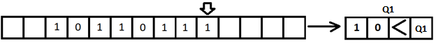

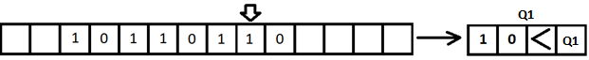

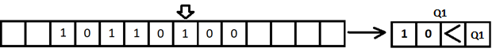









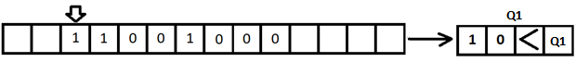



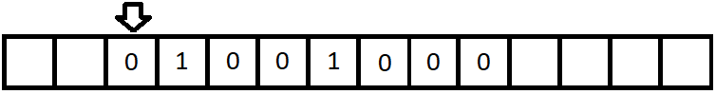

Скриншот из программы:

